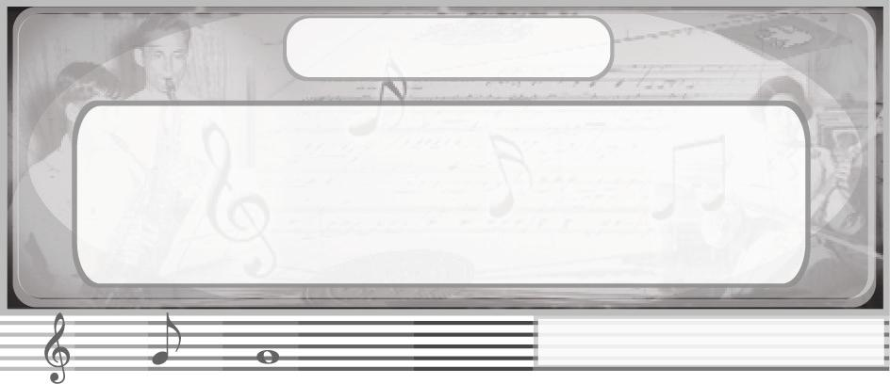
หน่วยการเรียนรู้ที่ 11
องค์ประกอบนาฏศิลป์

แผนการจัดการเรียนรู้ที่ 29 องค์ประกอบนาฏศิลป์ (2)
ชั้นประถมศึกษาปีที่ 5 เวลา 1 ชั่วโมง
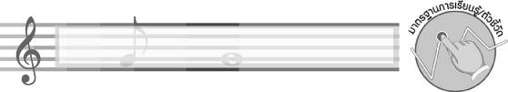
มาตรฐานการเรียนรู้/ตัวชี้วัด

มาตรฐานการเรียนรู้
ศ 3.1 เข้าใจและแสดงออกทางนาฏศิลป์อย่างสร้างสรรค์ วิเคราะห์ วิพากษ์วิจารณ์คุณค่านาฏศิลป์ ถ่ายทอดความรู้สึก ความคิดอย่างอิสระ ชื่นชม และประยุกต์ใช้ในชีวิตประจำวัน
ตัวชี้วัด
ศ 3.1 ป.5/1 บรรยายองค์ประกอบนาฏศิลป์
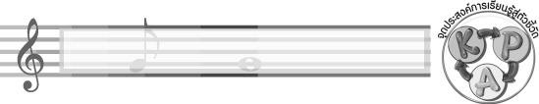
จุดประสงค์การเรียนรู้สู่ตัวชี้วัด

- อธิบายเกี่ยวกับองค์ประกอบของนาฏศิลป์ที่ได้ชม (K)
- บันทึกผลการชมการแสดงนาฏศิลป์ (P)
- ชื่นชมการแสดงนาฏศิลป์ที่มีองค์ประกอบของนาฏศิลป์ครบ (A)
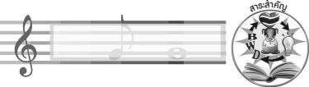
สาระสำคัญ

องค์ประกอบของนาฏศิลป์ จะทำให้การแสดงมีความสมบูรณ์ สวยงาม และมีคุณค่า

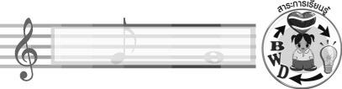
สาระการเรียนรู้

องค์ประกอบของนาฏศิลป์

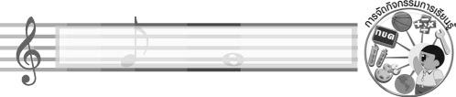

คุณลักษณะอันพึงประสงค์

ใฝ่เรียนรู้
ตัวชี้วัดที่ 4.1 ตั้งใจ เพียรพยายามในการเรียนและเข้าร่วมกิจกรรมการเรียนรู้

สมรรถนะสำคัญของผู้เรียน

ความสามารถในการคิด
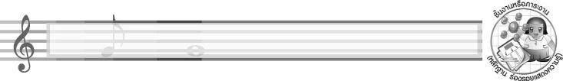
ชิ้นงานหรือภาระงาน (หลักฐาน ร่องรอยแสดงความรู้)

- ชิ้นงานที่ 19 เรื่อง การชมการแสดงนาฏศิลป์ไทย
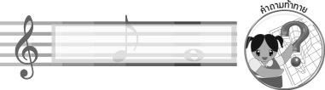
คำถามท้าทาย

- นักเรียนรู้สึกอย่างไรต่อการแสดงนาฏศิลป์ที่มีองค์ประกอบของนาฏศิลป์ครบทุกอย่าง
การจัดกิจกรรมการเรียนรู้

1. ครูเปิดแถบบันทึกภาพการแสดงนาฏศิลป์ไทยให้นักเรียนดู จำนวน 2 ชุด คือ ระบำไก่กับฟ้อนเงี้ยว แล้วครูใช้คำถามเพื่อให้นักเรียนร่วมกันแสดงความคิดเห็น ดังนี้
- นักเรียนชมการแสดงนาฏศิลป์ไทยชุดใด (ตัวอย่างคำตอบ ระบำไก่ ฟ้อนเงี้ยว)
- การแสดงทั้ง 2 ชุด มีความน่าสนใจหรือไม่ อย่างไร (ตัวอย่างคำตอบ น่าสนใจ
เพราะมีองค์ประกอบของนาฏศิลป์ที่หลากหลาย)
- เมื่อได้ชมการแสดง นักเรียนรู้สึกอย่างไร (ตัวอย่างคำตอบ มีความสุข)
2. ให้นักเรียนแบ่งกลุ่มออกเป็น 6 กลุ่ม กลุ่มละเท่า ๆ กัน แล้วแต่ละกลุ่มส่งผู้แทนกลุ่มออกมา
จับสลากเพื่อเลือกหัวข้อไปร่วมกันแสดงความคิดเห็น ดังนี้
ระบำไก่ (3 กลุ่ม)
ฟ้อนเงี้ยว (3 กลุ่ม)
เมื่อแต่ละกลุ่มได้หัวข้อที่รับผิดชอบแล้ว ให้ร่วมกันแสดงความคิดเห็นตามหัวข้อย่อย ดังนี้
- ชื่อการแสดงนาฏศิลป์
- ทำนองเพลง
- จังหวะ
- มีคำร้องหรือไม่ ถ้ามี คำร้องมีความหมายเกี่ยวกับอะไร
- ยกตัวอย่างนาฏยศัพท์ 2 ชนิด
- อุปกรณ์การแสดง
- ความรู้สึกของผู้ชมที่มีต่อการแสดง
จากนั้นให้นักเรียนแต่ละกลุ่มนำข้อมูลที่ได้มาเขียนบันทึกลงในแบบบันทึกและนำผลงาน
ของกลุ่มตนเองมานำเสนอหน้าชั้นเรียนให้ครูและเพื่อน ๆ ฟัง หากพบข้อผิดพลาด ให้ร่วมกันเสนอแนะแนวทางแก้ไข ถ้าทำได้ดีให้ร่วมกันชื่นชม
3. ให้นักเรียนและครูร่วมกันสรุปความรู้ ดังนี้
องค์ประกอบของนาฏศิลป์ จะทำให้การแสดงมีความสมบูรณ์ สวยงาม มีคุณค่า และน่าสนใจ ประทับใจผู้ชมมากขึ้น
4. ให้นักเรียนร่วมกันแสดงความคิดเห็น โดยครูใช้คำถามท้าทาย ดังนี้
นักเรียนรู้สึกอย่างไรต่อการแสดงนาฏศิลป์ที่มีองค์ประกอบของนาฏศิลป์ครบทุกอย่าง
5. ให้นักเรียนทำชิ้นงานที่ 19 เรื่อง การชมการแสดงนาฏศิลป์ไทย
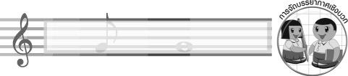
การจัดบรรยากาศเชิงบวก

ให้นักเรียนร่วมกันแสดงความคิดเห็นเกี่ยวกับองค์ประกอบของการแสดงนาฏศิลป์ที่ได้ชมอย่างอิสระ
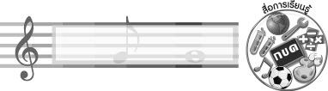
สื่อการเรียนรู้

- แถบบันทึกภาพ
- เครื่องเล่นแถบบันทึกภาพ
- สลาก
- ชิ้นงานที่ 19 เรื่อง การชมการแสดงนาฏศิลป์ไทย

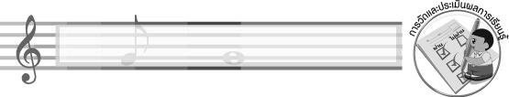
การวัดและประเมินผลการเรียนรู้

1. วิธีการวัดและประเมินผล
1.1 สังเกตพฤติกรรมของนักเรียนในการเข้าร่วมกิจกรรม
1.2 สังเกตพฤติกรรมของนักเรียนในการเข้าร่วมกิจกรรมกลุ่ม
1.3 ตรวจชิ้นงานที่ 19
2. เครื่องมือ
2.1 แบบสังเกตพฤติกรรมการเข้าร่วมกิจกรรม
2.2 แบบสังเกตพฤติกรรมการเข้าร่วมกิจกรรมกลุ่ม
3. เกณฑ์การประเมิน
3.1 การประเมินพฤติกรรมการเข้าร่วมกิจกรรม
ผ่านตั้งแต่ 2 รายการ ถือว่า ผ่าน
ผ่าน 1 รายการ ถือว่า ไม่ผ่าน
3.2 การประเมินพฤติกรรมการเข้าร่วมกิจกรรมกลุ่ม
คะแนน 9-10 ระดับ ดีมาก
คะแนน 7-8 ระดับ ดี
คะแนน 5-6 ระดับ พอใช้
คะแนน 0-4 ระดับ ควรปรับปรุง

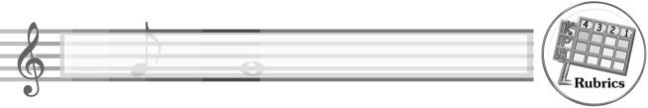
การประเมินผลตามสภาพจริง (Rubrics)

การประเมินชิ้นงานที่ 19 ให้ผู้สอนพิจารณาจากเกณฑ์การประเมินผลตามสภาพจริง (Rubrics)
เรื่อง บันทึกการชมการแสดงนาฏศิลป์ไทย

เกณฑ์การประเมิน | ระดับคะแนน
เกณฑ์การประเมิน | 4 | 3 | 2 | 1
บันทึกการชมการแสดงนาฏศิลป์ไทย | บันทึกการชมการแสดงนาฏศิลป์ไทยได้สัมพันธ์กับหัวข้อที่กำหนดและแตกต่างจากที่ครูยกตัวอย่าง มีการเชื่อมโยง ให้เห็นถึงความสัมพันธ์กับตนเองและผู้อื่น | บันทึกการชมการแสดงนาฏศิลป์ไทยได้สัมพันธ์กับหัวข้อที่กำหนดและแตกต่างจากที่ครูยกตัวอย่าง แต่เชื่อมโยงให้เห็นเฉพาะตนเอง | บันทึกการชมการแสดงนาฏศิลป์ไทยได้สัมพันธ์กับหัวข้อที่กำหนดตามที่ครูยกตัวอย่าง แต่มีการดัดแปลงให้แตกต่าง | บันทึกการชมการแสดงนาฏศิลป์ไทยได้สัมพันธ์กับหัวข้อที่กำหนดตามที่ครูยกตัวอย่าง

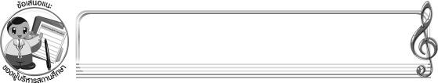
ข้อเสนอแนะของผู้บริหารสถานศึกษา

________________________________________________________________________________________________________________________________________________________________________________________________________________________________________________________________________________________________________________________________________________________________________________________________________________________________________________________________________________________________________________________________________________________________________________________________________________________________________________________________________________________________________________________________________________________________________________________________________________________________________________________________________________________________________________________________________________________________________________________________________________________________________________________________________________________________________________________________________________________________________________________________________________________________________________________________________________________________________________________________________________________________________________________________________________________________________________________________________________________________________________________________________________________________________________________________________________________________________________________________________________________________________________________________________________________________________________________________________________________________________________________________________________________________________________________________________________________________________________________________________________________________________________________________________________________________________________________

ลงชื่อ __________________________ (ผู้บริหารสถานศึกษา)
(__________________________)
_______/_________/_______
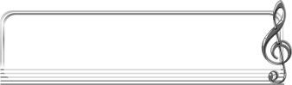
บันทึกหลังการสอน

ผลการจัดการเรียนการสอน
______________________________________________________________________________________________________________________________________________________________________________________________________________________________________________________________________________________________________________________________________________________________________________________________________________________________________________________________________________________________________________________________

ปัญหา/อุปสรรค
______________________________________________________________________________________________________________________________________________________________________________________________________________________________________________________________________________________________________________________________________________________________________________________________________________________________________________________________________________________________________________________________

แนวทางแก้ไข
______________________________________________________________________________________________________________________________________________________________________________________________________________________________________________________________________________________________________________________________________________________________________________________________________________________________________________________________________________________________________________________________

ลงชื่อ __________________________ (ผู้บันทึก)
(__________________________)
_______/_________/_______

